**LAPORAN UAS**

**FrameWork Programming**

**Aplikasi Online Shop**



**Di Susun Oleh :**

**Nama : Noni rachmawati**

**NIM : 16090145**

**Kelas : 6B**

**Dosen Pembimbing :**

**M. Muzaqi, S.Kom**

**PROGRAM STUDI DIV TEKNIK INFORMATIKA**

**POLITEKNIK HARAPAN BERSAMA**

**T E G A L**

**2019**

1. **Deskripsi Sistem**

Web aplikasi online shop ini dibuat untuk memberikan informasi mengenai oline shop Tentang penjualana berbagai pakaian dll.

1. **Analisis Kebutuhan Sistem**

* Perangkat Hardware
* Laptop Core i5
* Ram 4Gb
* Mouse
* Software
* Menggunakan Bahasa pemogramman Laravel 5.8
* My SQL Database
* Xampp Control Panel
* Google Chrome
* Sublime
* Modul Admin

1. Mengelola Penjualan online
2. Menginputkan produk kedalam olshop
3. Menginputkan produk yang di jual

* Modul User

1. Melihat informasi berbagai penjualan di online shop tsb
2. Pembelian pesanan yang di pilih
3. **Mockup Sistem**
4. Tampilan User
5. Dashboard

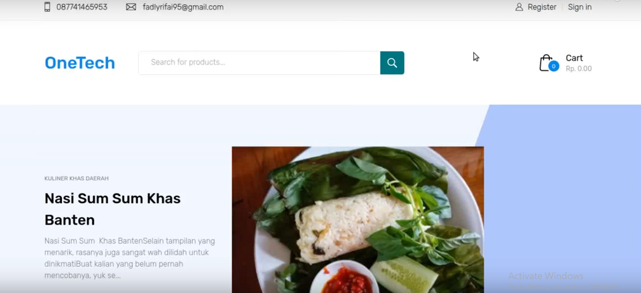

1. Kategori

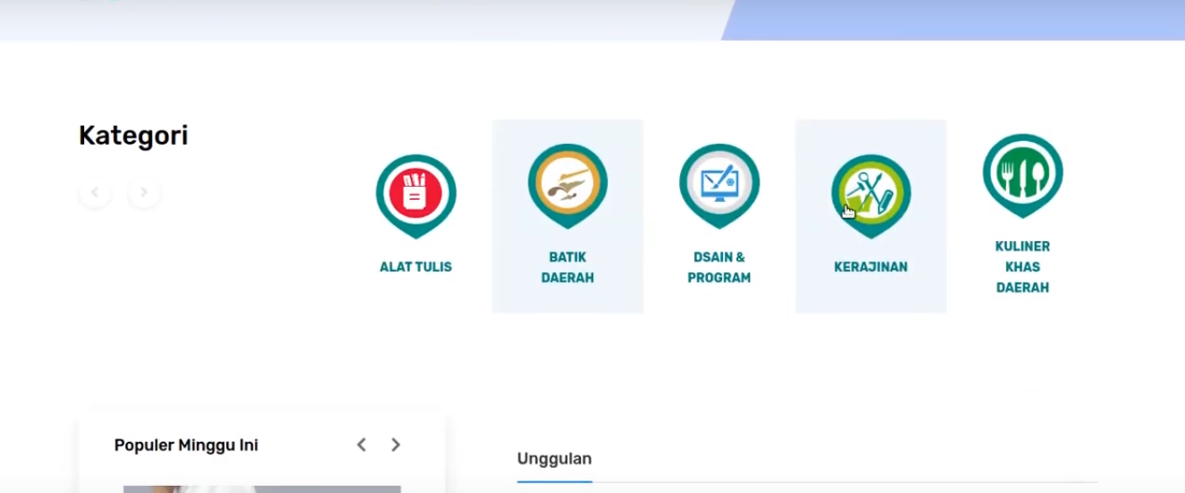

1. List Produk

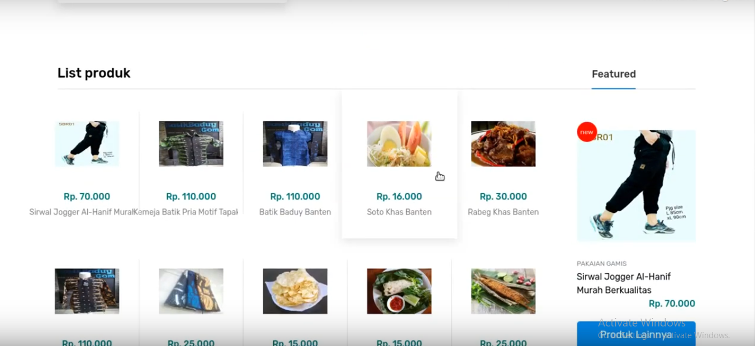

1. Cara order (masukkan ke keranjang)

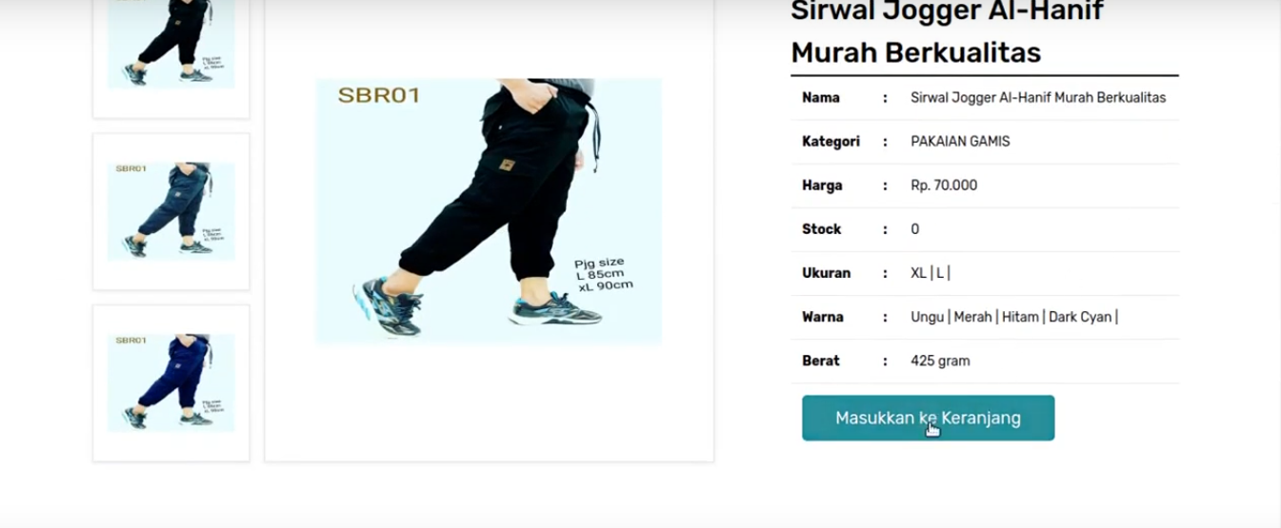

1. Pilih warna dan ukuran pesanan

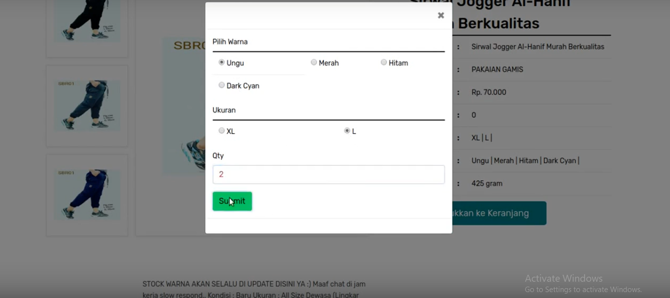

1. Keranjang pesanan

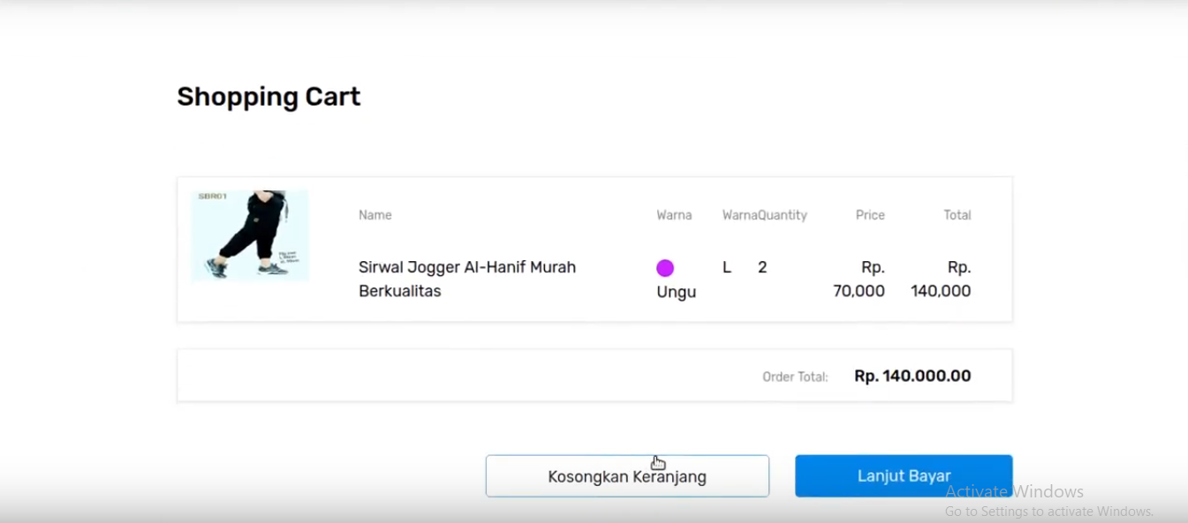

1. Registrasi

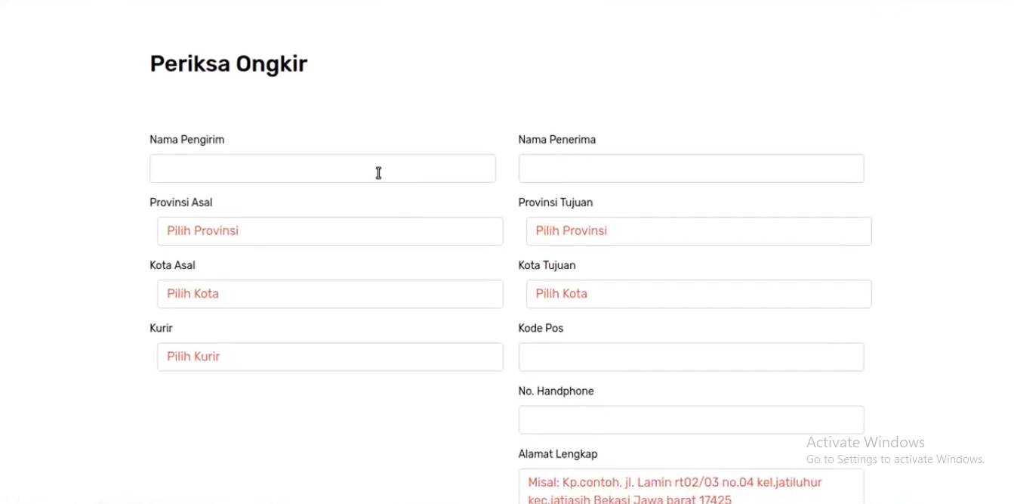

1. **Admin**

* **Login**

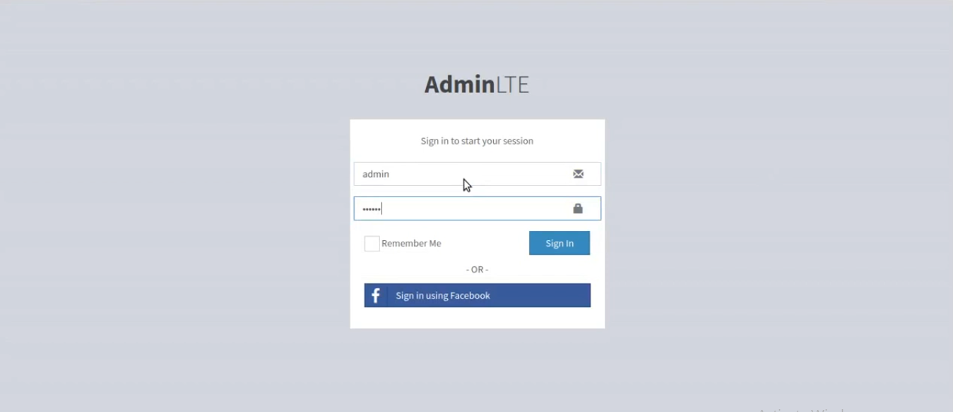

* **Dasboard**

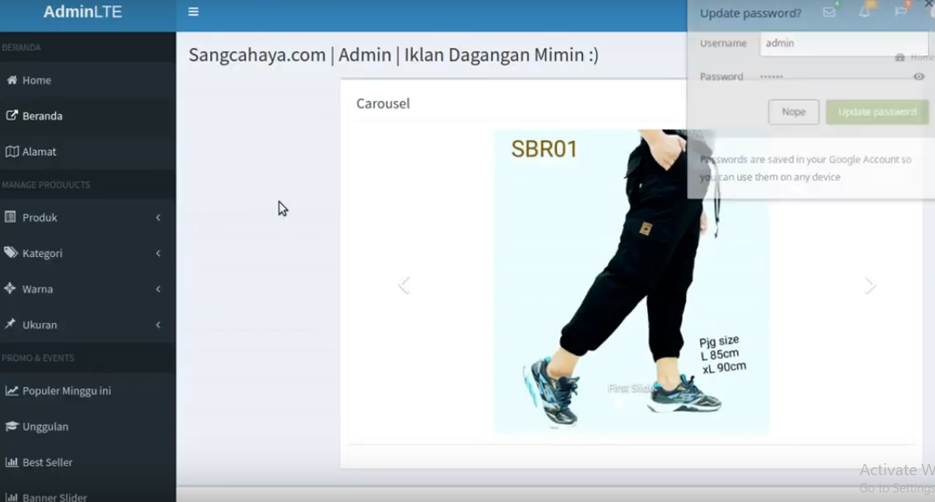

* **Daftar semua produk**

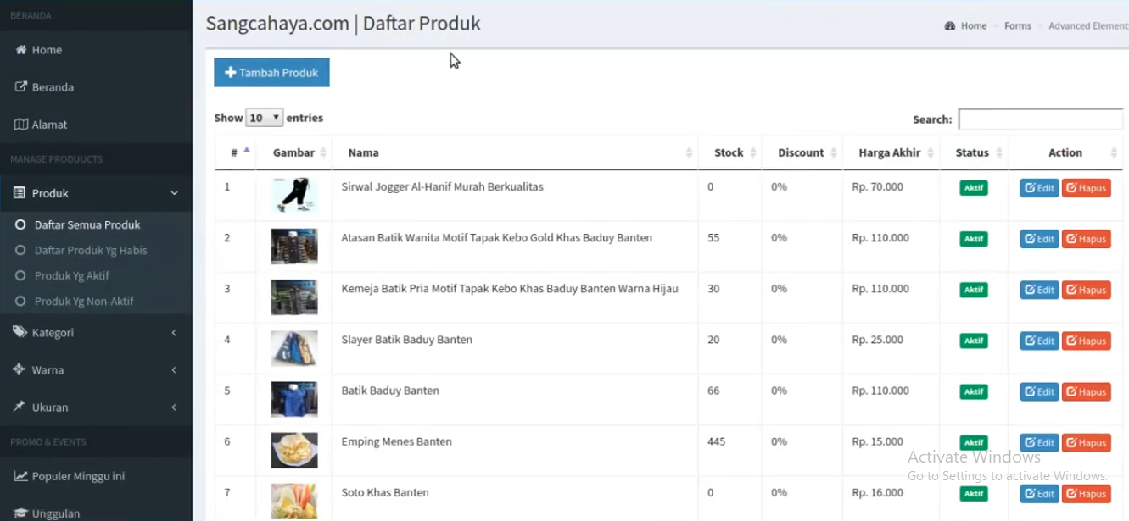

* **Tambah Barang**

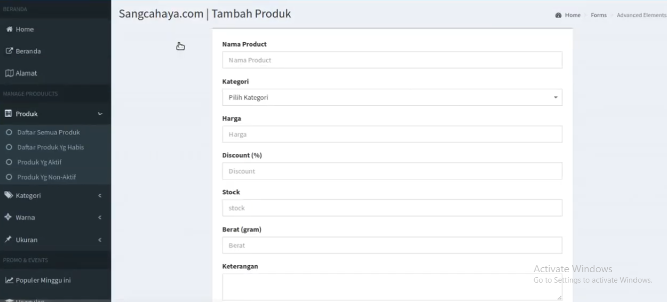

1. Database dan Tabel

